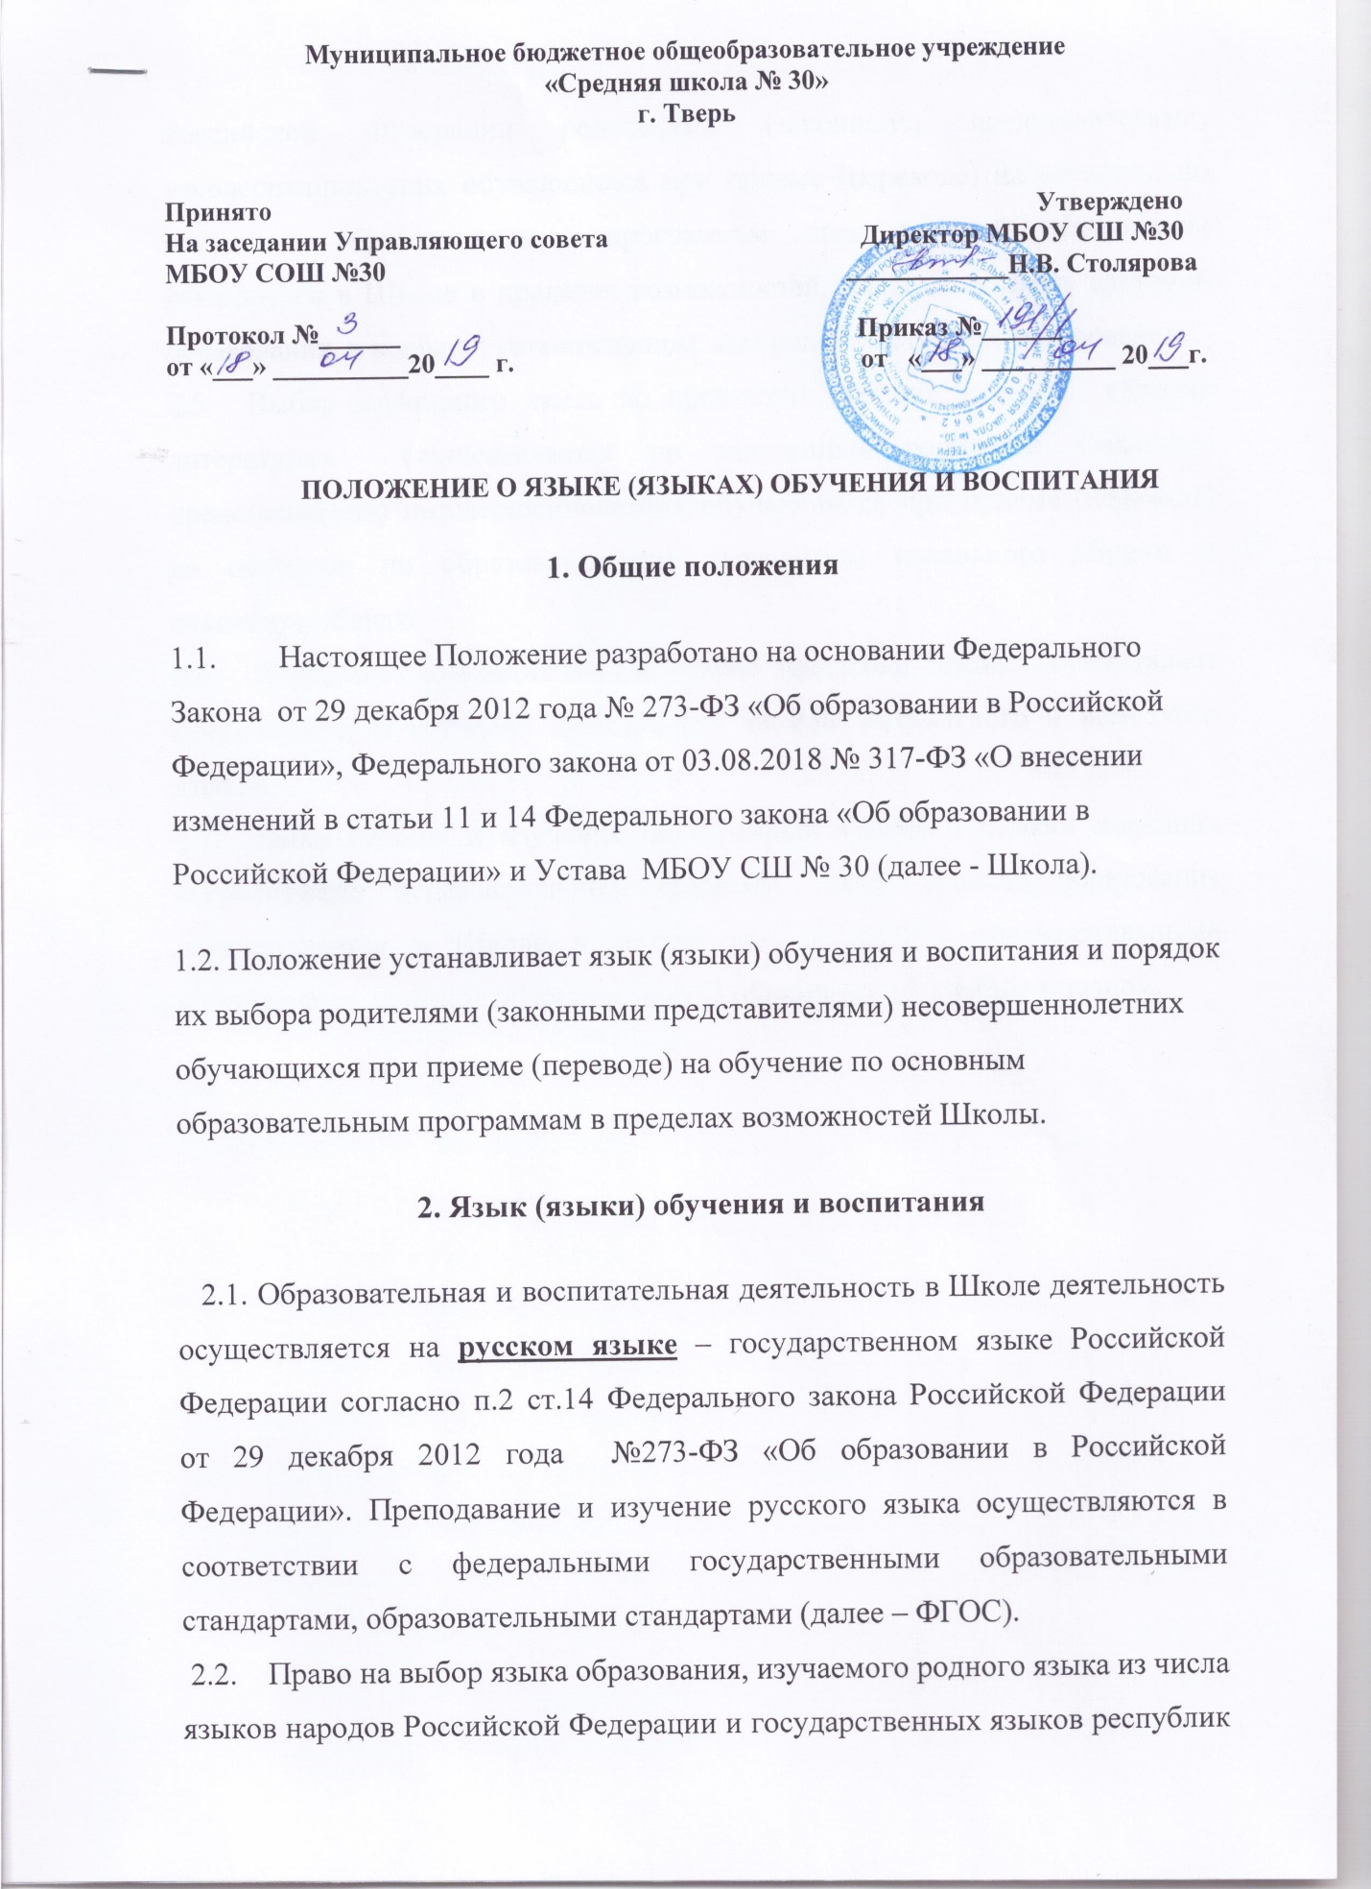

Российской Федерации родителями (законными представителями) несовершеннолетних обучающихся при приеме (переводе) на обучение по основным образовательным программам всех уровней образования реализуется в Школе в пределах возможностей, предоставляемых системой образования, в порядке, установленном законодательством об образовании.
2.5. Выбор изучаемого языка по предметам «Родной язык» и «Родная литература» осуществляется по заявлениям родителей (законных представителей) несовершеннолетних обучающихся при приеме (переводе) на обучение по образовательным программам начального общего и основного общего.
2.6. В рамках имеющих аккредитацию программ Школа осуществляет преподавание и изучение иностранных языков: английского и немецкого языков.
2.7. Преподавание и изучение иностранных языков в рамках имеющих аккредитацию образовательных программ всех уровней образования осуществляется в Школе в соответствии с ФГОС, образовательными программами соответствующего уровня образования и учебным планом.

